程序设计文档

一，原型图
（贴出所有原型图）

二，功能思维导图
前台
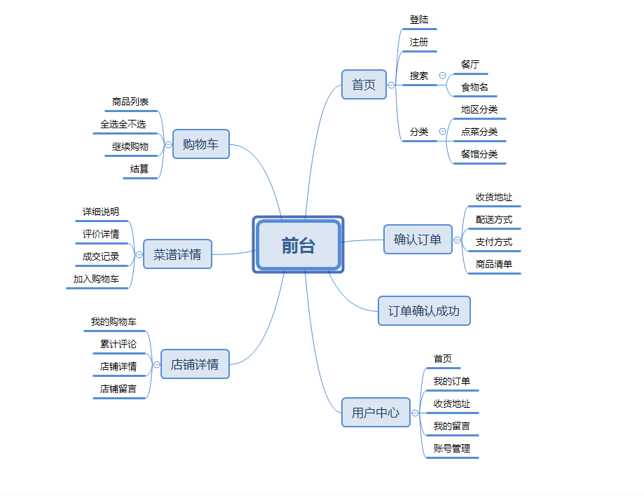
后台
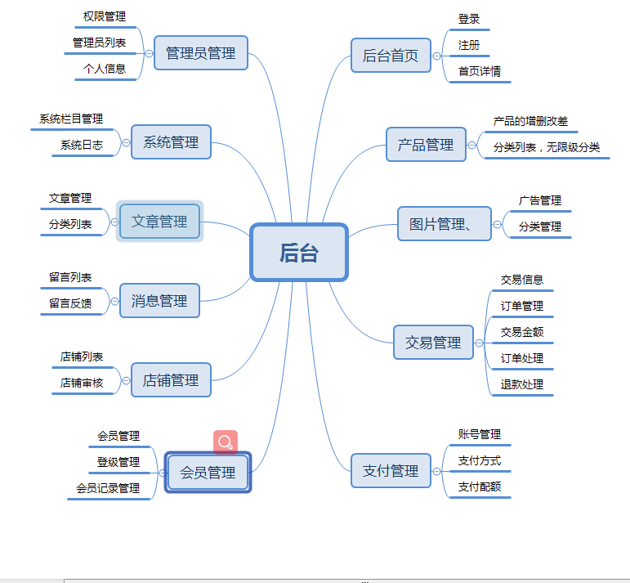

三，功能设计
1，把原型中所有操作列举出来

- 把操作分类为各个模块（控制器）
后台
管理员控制器
系统管理控制器
文章管理控制器
评论控制器
店铺管理控制器
后台首页控制器
产品管理控制器
图片共管理控制器
交易管理控制器
会员管理控制器

前台
用户中心控制器
首页控制器
购物车控制器
订单处理控制器
菜谱详情控制器
店铺详情控制器

四，功能模块分配表
